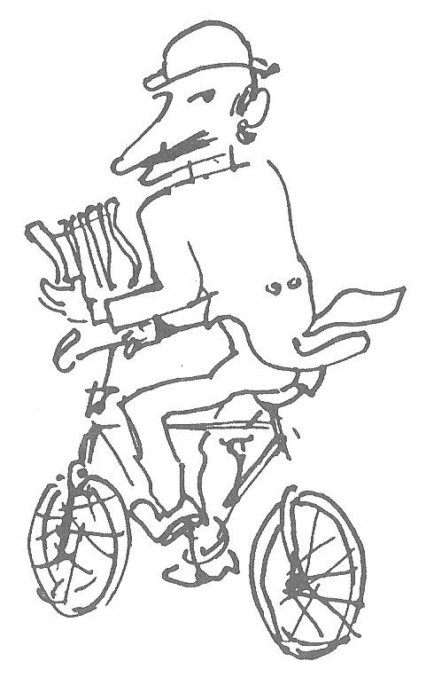
Galleria Dantesca

RICCARDO CHICCO

Da Torino Arte, vol. I, n.2, marzo 1975

La Dantesca ha inaugurato la stagione 74-75 con una mostra dedicata a Riccardo Chicco, il maestro scomparso oltre un anno fa. Tutte opere su carta, trattate ad acquarello e tempera.
Fogli di appunti, una sorta di taccuino di viaggio che Chicco, nel suo vagabondare in Europa o anche solo in Piemonte, portava seco per fissare con rapido tocco l'immagine che più lo aveva colpito.
Si tratta per lo più di paesaggi e fiori, tranne l'autoritratto, la sola figura presente in mostra.
Un autoritratto particolare ove i tratti non sono così caricaturali come in altre opere, ma dove tuttavia nello sguardo acutissimo e pungente è presente tutta l'ironia e l'intelligenza di quello che è stato uno dei personaggi più singolari della cultura torinese.
Opportunamente Enzo Guasco, nella sua presentazione, pubblica un brano tratto dagli scritti di Chicco ove il maestro afferma:
«Certo se non ci fosse stato Joyce non ci sarei stato nemmeno io ».
La chiave per leggere le tempere di Chicco è proprio in una interpretazione Joyciana della sua scrittura pittorica e grafica.
Coltissimo e profondo, al pari dello scrittore irlandese, anche Chicco sembra evitare con cura ogni riferimento culturale, che pure traspare evidente nell'ossatura di ogni opera solo apparentemente abbozzata o non finita.
Egli parla per accenni, quelli necessari a risvegliare nella coscienza, nella immaginazione, nel substrato culturale dello spettatore l'Idea, il Sentimento, l'Emozione.
Superato, in chiave modernissima, l 'Espressionismo cui la critica si è sempre riferita per indicare la fonte ispiratrice di Chicco, in realtà il maestro Torinese si può dire appartenga ad una avanguardia che pone l'accento sulla forma del linguaggio, che apre ed ha effettivamente aperto, un modo nuovo di raccontare ove la libertà, la più assoluta, deve potersi esprimere con tutta la veemenza, anche incontrollata, dei sentimenti e delle idee allo stato puro, quasi colti nel momento in cui dall'Inconscio essi affiorano alla superficie del conscio.
Bloccare il momento, il più ricco e complesso ed intraducibile, della nascita cosciente dell'Idea quando essa, pur chiara e già delineata nella sua essenza, è ancora grondante del mistero da cui sorge, non è impresa dei più.
E' riuscito a Joyce ed a Chicco.

Adele Menzio

